Page de garde :

Cette page contient le titre du site web « Cv Personnel »,

Menu de navigation du site : des liens vers les autres pages de mon site,

Une biographie, les compétences informatiques et les langues maîtrisées.

Des icônes de mes comptes de réseaux sociaux, et un lien vers mon e-mail.

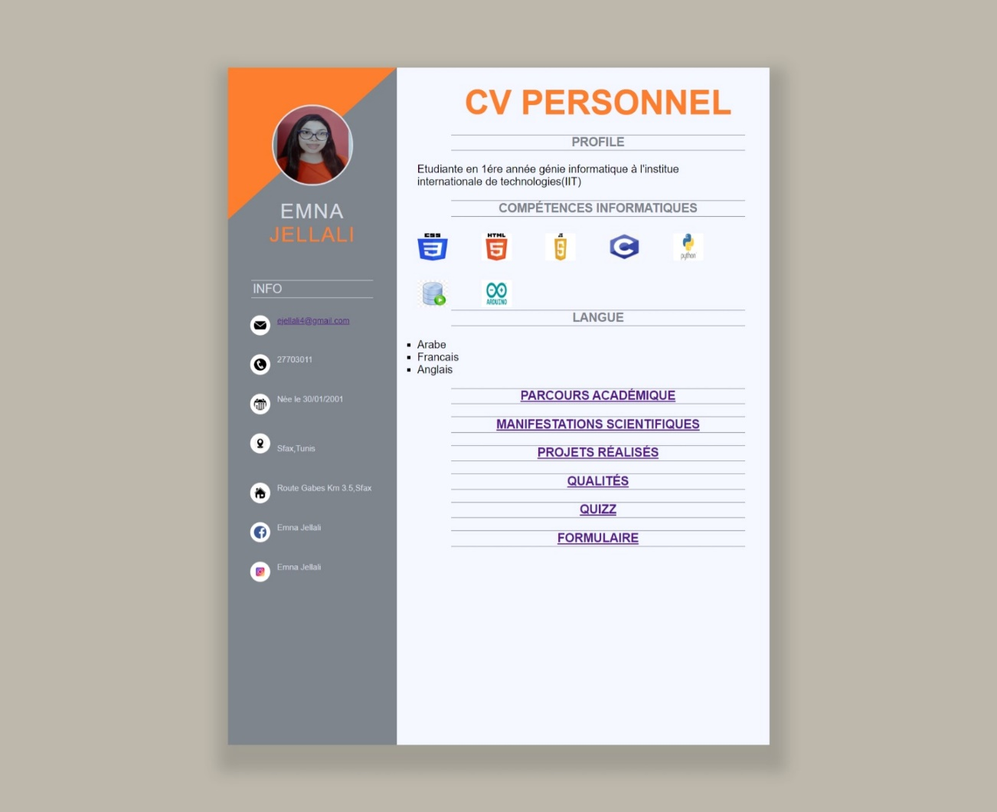

Arborescence du projet :

Un seul dossier « projet web » contient les différents pages :

Pages html :

-page d’acceuil

-parcours académique

-formations

-projets

-Qualités

-Formulaire

-Quiz

Pages css :

-style1

-style2

-style3

Page JavaScript :

-quizz

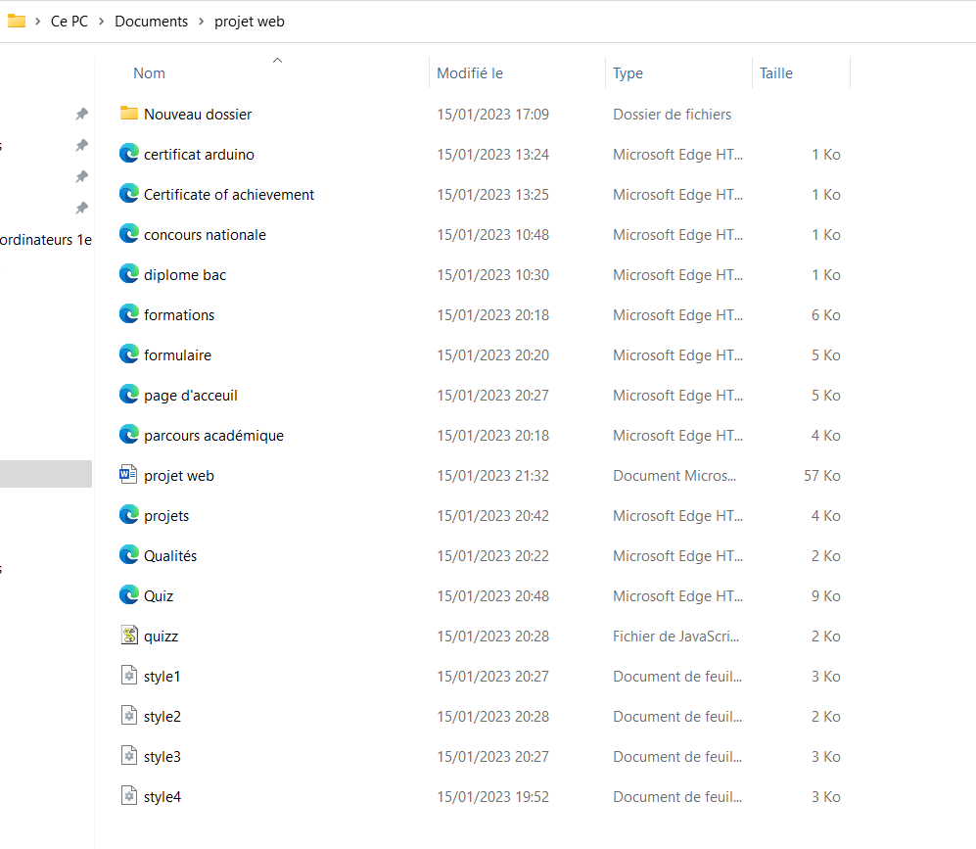

Formulaire :

Dans cette page , Le visiteur peut remplir le formulaire en ajoutant ces inforamtions personnels

Comme son nom ,prénon ,adresse email…

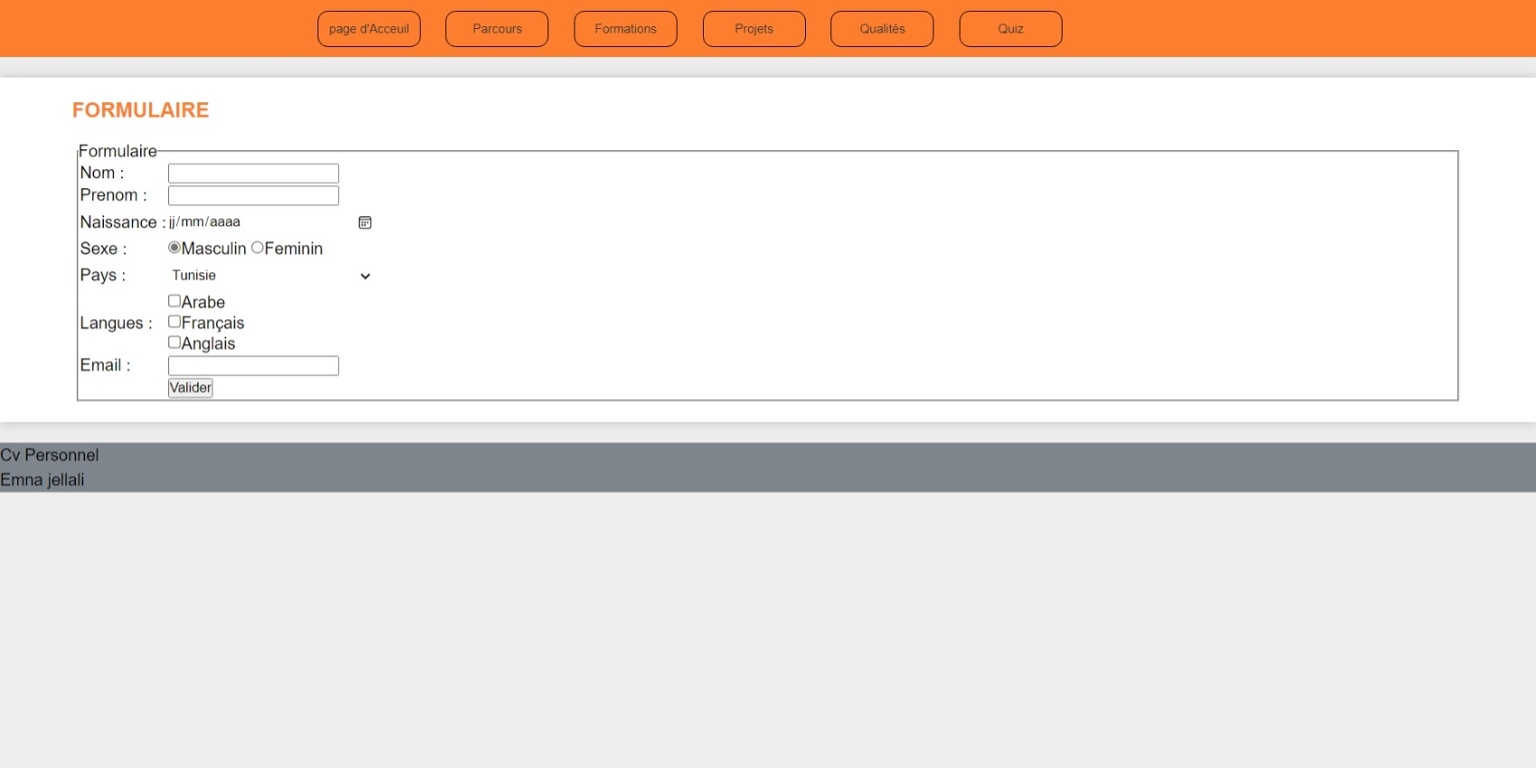

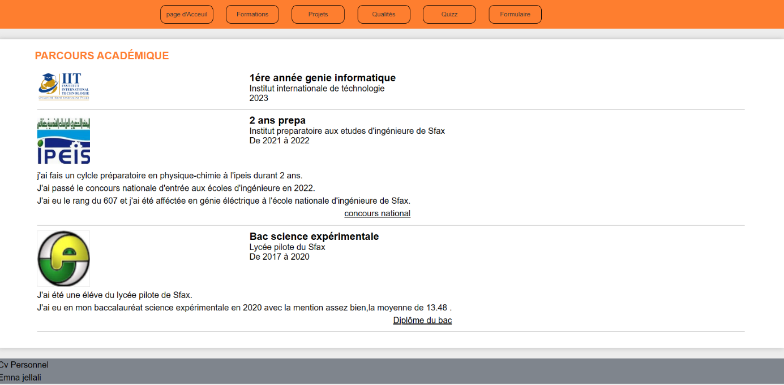

Projets :

Cette page contient les matières que j’ai étudié en 1ére année génie informatique durant la 1ére semestre et les projets que j’ai réalisé.

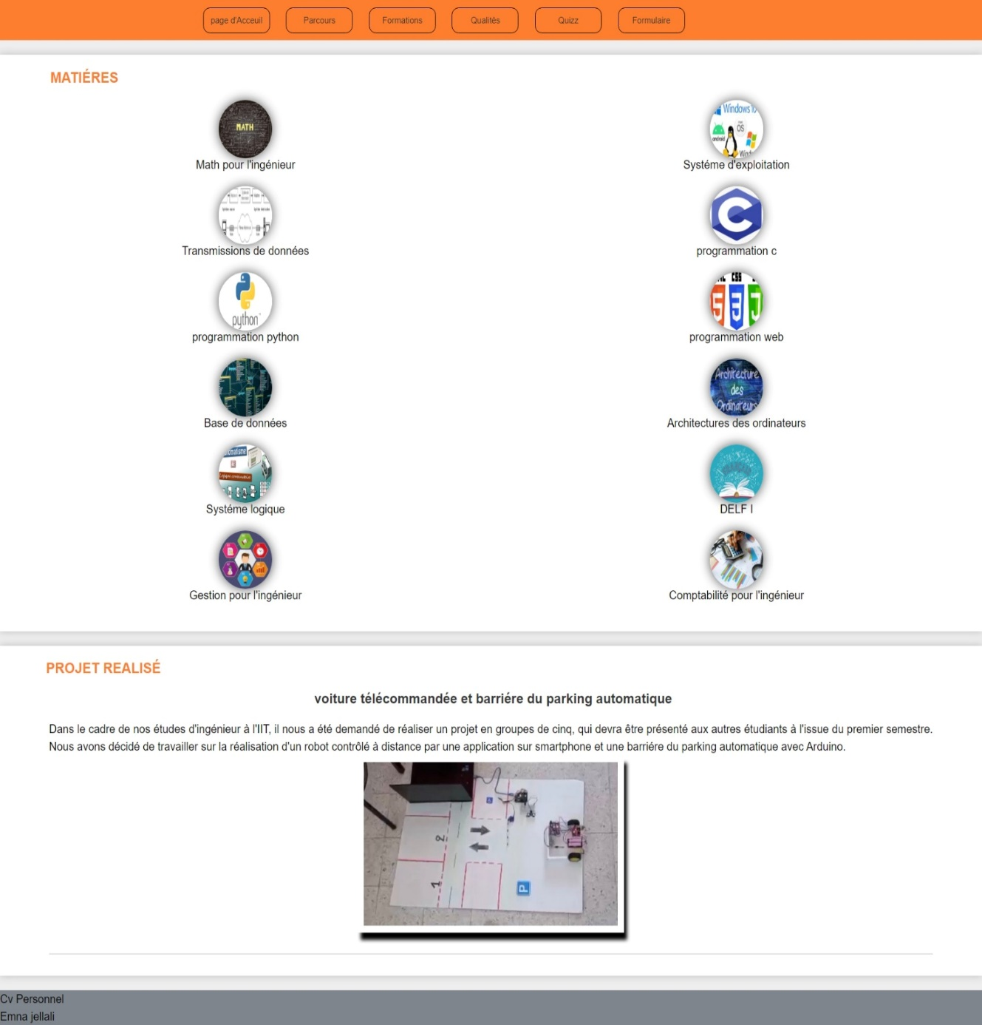

Quiz :

Cette page contient 10 questions sur Html5 et css3 et javascript.

En cliquant sur le bouton « Résultats » la note du quiz s’affiche (une note varie entre 0 et10).

Et en cliquant sur le bouton « Retour » le visiteur refaire le Quiz.

A chaque fois le visiteur répond, la résultat de la question s’affiche (si elle est correcte ou bien fausse

avec la solution)

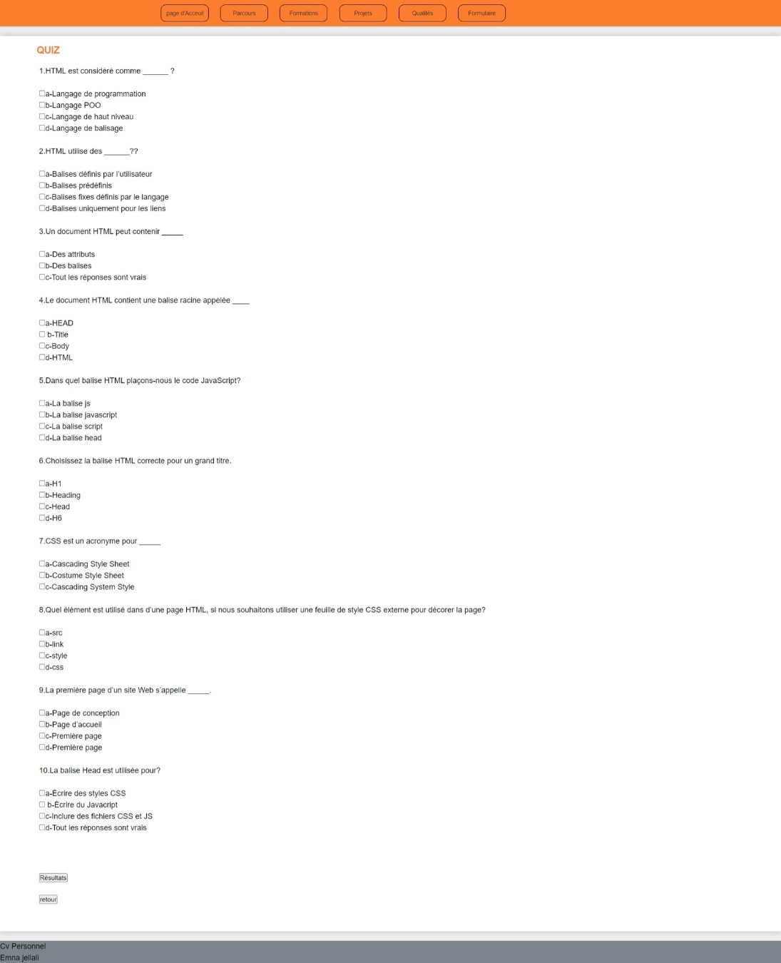

Qualités :

Cette page décrit mes passions et mes qualités.

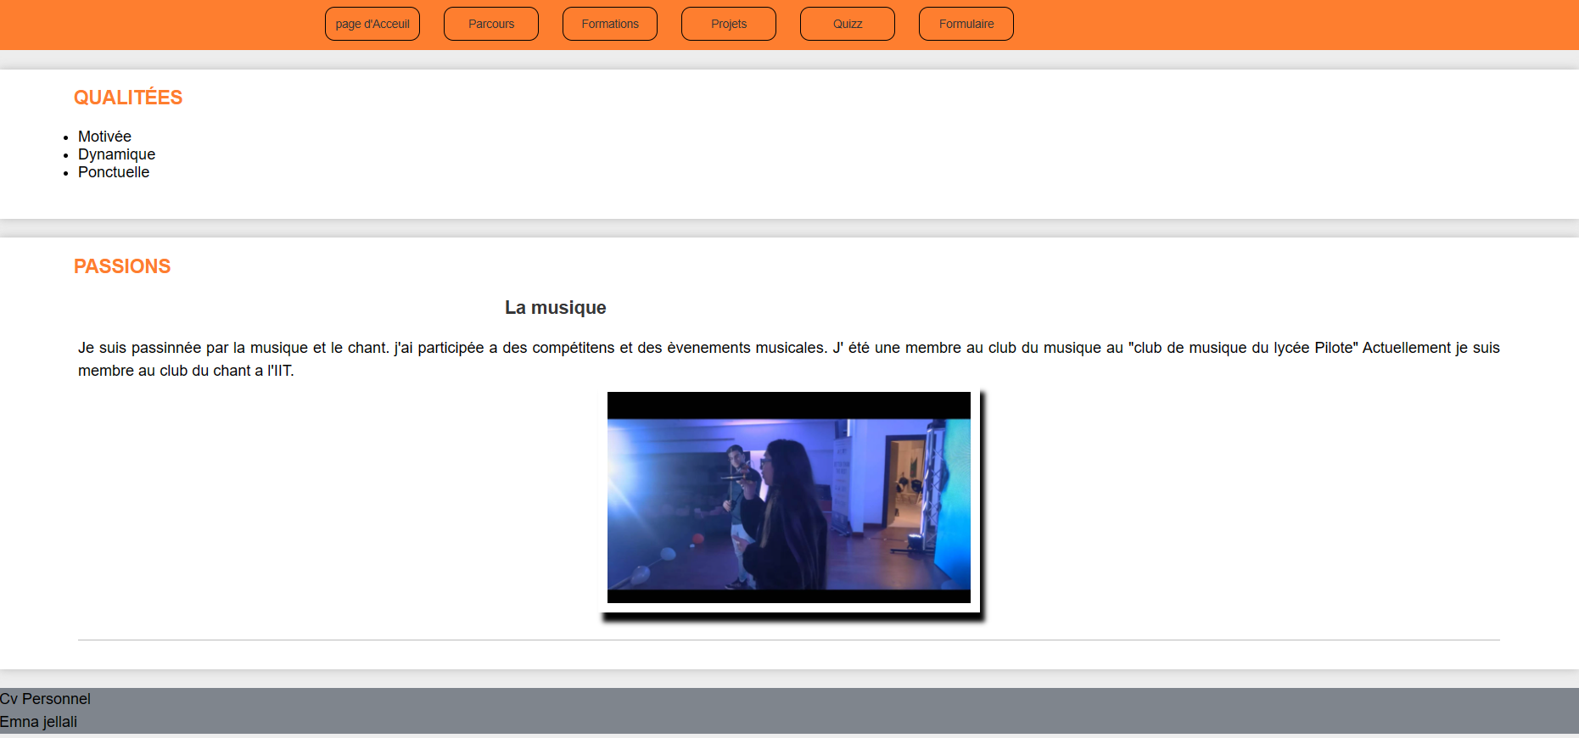

Formations :

Cette page contient les journées de formation et les évènements dont j’avais assisté.

